МКОУ "Карамахинская основная общеобразовательная школа"

Сценарий мероприятия.
Осенний бал.

«Закружилась листва золотая…»

Учитель Мутуева С.Ю.

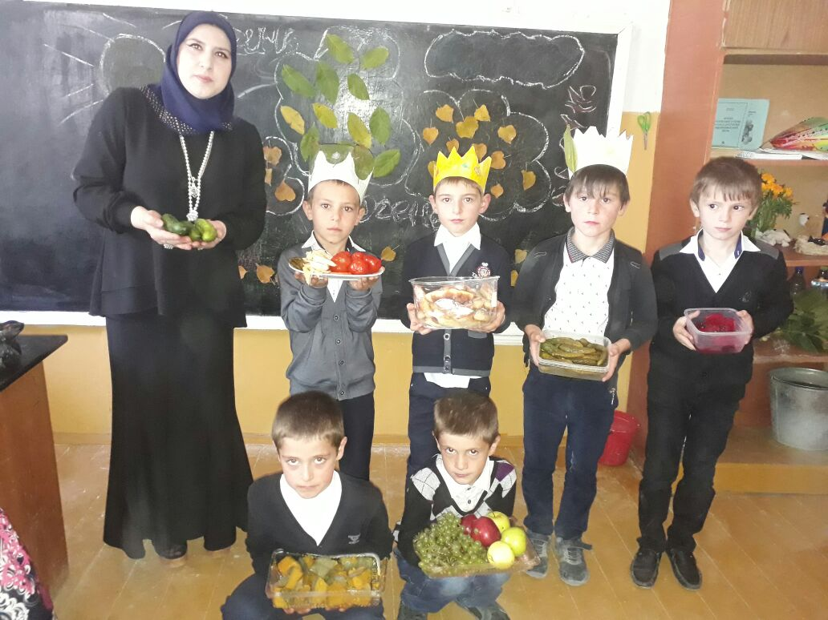

Цели:
Воспитывать любовь к природе, Родине;
способствовать
развитию творческих способностей учащихся, эстетического вкуса;
укреплению дружеских, товарищеских отношений в коллективе;
активизировать творческий и духовный потенциала учащихся;
поддерживать устойчивый интерес к литературе.

Оформление: Осенние цветы, гирлянды из желтых листья, ветки осенних деревьев, гроздья рябины, на столике в вазе – овощи, фрукты, выставка рисунков на осеннюю тематику, разноцветные шарики. На сцене плакат «Унылая пора – очей очарованье!» У дверей – плакат-приглашение «Добро пожаловать на осенний бал!»
Подготовка:
1. Фантики.
2. Листочки с номерами участников.
3. Яблоки, небольшой арбуз, фруктовый напиток.
5. Шарф, одежда для Кардена, телефон.
6. Большой лист.
Вопросы, загадки, задания для фант – лото «Надежда».
Загадки:
1. Пришла без красок и без кисти и перекрасила все листья (Осень).
2. Сам видит и не слышит, ходит, бродит, рыщет, свищет (Ветер).
3. Боится зверь ветвей моих, гнезд не построят в них, в ветвях краса и мощь моя, скажите быстро – кто же я (Осень).
4. Сидит – зеленеет, падает – желтеет, лежит – чернеет. (Лист)
5. Очень дружные сестрички, ходят в рыженьких беретах. Осень в лес приносят летом (Лисички).
6. Меня просят и ждут, а приду – прячутся (Дождь).
7. Под землею птица дупло свила и яиц нанесла (Картошка).
8. Есть шапка, но без головы, есть нога, но без обуви (гриб).
Вопросы:
1. Кто собирает яблоки спиной?
2. У кого щека место мешка.
3. Птицы осенью летят на юг – это все знают. А бывают ли перелетные животные?
4. Кто из животных сушит грибы.
5. Листья каких деревьев краснеют осенью?
6. Куда на зиму исчезают лягушки?
7. У какого зверя в ноябре появляются детеныши?
8. Назовите названия песен, связанных с осенью и спойте хотя бы 4 строчки.
9. Как в древности называли сентябрь?
10. У октября старинное название –
11. Старинное название ноября –
12. В каком лесу нет листья?
Конкурс «Осенний подарок» — изготовление и презентация необычного подарка Осени. Осенний букет, открытка, поделка, выполненные с использованием подручного и природного материала. Оценивается название, оригинальность идеи, исполнения изделия и его презентация
Конкурс «Осенняя причёска»
Выполнение и демонстрация причёски с использованием природного материала. Оценивается название, оригинальность исполнения.
Конкурс «Презентация овоща». Необычная презентация овоща, рецепта и блюда с применением овоща.
Подготовка конкурсного материала проводится заранее, за исключением конкурса
Ход мероприятия
Участники сценического действия нарядно одеты. У каждого на одежде – какая-нибудь примета осени, нарисован листочек с номером. Звучит музыка – спокойная, немного грустная мелодия «Осеннего вальса». Постепенно она затихает. Выходят ведущие.
1 ведущий.
Унылая пора! Очей очарованье!
Приятна мне твоя прощальная краса.
Люблю я пышное природы увяданье,
В багрец и золото одетые леса… -
так когда-то выразил своё восхищение осенней природой А.С.Пушкин. А мне захотелось выразить свои чувства именно словами великого поэта.
2 ведущий. А мне хочется продолжить словами другого известного русского писателя и поэта Ивана Алексеевича Бунина:
Лес, словно терем расписной,
Лиловый, золотой, багряный,
Весёлой, пёстрою стеной
Стоит над светлою поляной.
Берёзы жёлтою резьбой
Блестят в лазури голубой,
Как вышки, ёлочки темнеют,
А между кленами синеют
То там, то здесь в листве сквозной
Просветы в небо, что оконца.
Лес пахнет дубом и сосной,
За лето высох он от солнца,
И осень тихою вдовой
Вступает в пёстрый терем свой.
3 ведущий. Осень… Золотое время года, поражающее богатством цветов, плодов, фантастическим сочетанием красок: от ярких, бросающихся в глаза, до размыто-прозрачных полутонов.
4 ведущий. А ведь и правда, оглянитесь вокруг, всмотритесь: кованым золотом сверкает листва, ярко вспыхивают разноцветные фонарики астр и хризантем, капельками крови застыли на деревьях ягоды рябины, и бездонное осеннее небо удивляет обилием и яркостью рассыпанных по нему звезд.
1 ведущий. Грустный октябрь протягивает свою визитную карточку, где бесцветными чернилами туманов написаны строки гениального русского поэта:
Октябрь уже наступил – уже роща отряхает
Последние листья с нагих своих ветвей;
Дохнул осенний холод – дорога промерзает.
….И пруд уже застыл……
2 ведущий. За окнами сейчас осень. По-разному мы называем её: холодной, золотой, щедрой, дождливой, грустной. Но, что бы не говорили, осень – прекрасно время года, это время сбора урожая, подведение итогов полевых работ, это начало учебы в школе, это подготовка к долгой и холодной зиме. Родная земля всегда прекрасна, привлекательна, очаровательна! И народная мудрость гласит: «Осень печальна, а жить весело». Так пусть в этот октябрьский день звучит прекрасная музыка, льётся рекой безудержный весёлый смех, ваши ноги не знают усталости в танцах, пусть вашему веселью не будет конца!
Все ведущие. Мы открываем наш Осенний бал.
3 ведущий. А теперь мы начинаем конкурсную программу.
1 конкурс – литературный. Сейчас прозвучат строки русских поэтов, а вы назовите их авторов. Все, кто отгадывает, получает фант. Просим сохранять их до конца бала.
а) Славная осень! Здоровый, ядреный воздух
Усталые силы бодрит,
Лёд неокрепший на речке студёной,
Словно как тающий сахар лежит.
Около леса как в мягкой постели,
Выспаться можно – покой и простор!
Листья поблекнуть ещё не успели,
Жёлты и свежи лежат, как ковёр.
(Н.Некрасов)
б) Есть в осени первоначальной
Короткая, но дивная пора –
Весь день стоит как бы хрустальный
И лучезарны вечера.
(Ф.Тютчев)
в) Уж небо осенью дышало,
Уж реже солнышко блестело,
Короче становился день,
Лесов таинственная сень
С печальным шумом обнажалась.
(А.Пушкин)
г) Осень. Осыпает весь наш бедный сад,
Листья пожелтевшие по ветру летят,
Лишь вдали красуются там, на дне долин,
Кисти ярко-красных вянущих рябин.
(Л.Толстой)
1 ведущий. И снова наш осенний бал продолжается. У меня в руках шкатулка. В ней – фанты. Мы рады, что вы явились на наш бал, ищем находчивых, талантливых, умных участников. Итак, приглашаем в фант – лото «Надежда». Надеемся, что проявить себя захотят многие. И все они будут награждены маленькими фантиками.
(Старшеклассники получают фанты с заданиями, вопросами, загадками. Отгадавшие получают фантик, который нужно сохранить).
2 ведущий. А сейчас у нас снова реклама:
1. Наши фруктовые напитки хорошо утоляют жажду. Их вы можете приобрести у нас.
2. Неповторимый запах леса наполнит вашу комнату, если вы разведёте костёр из веток фирмы «Ель».
3. Внимание! Лучшие дизайнеры нашей фирмы нарисуют фруктово-мясной натюрморт на вашем холодильнике.
3 ведущий. А теперь, я думаю, должна быть музыкальная пауза, ведь какой Осенний бал без танцев.
(Все танцуют)
Раздаётся телефонный звонок.
1 ведущий. Алло! Это Франция! Бонжур, бонжур! Ребята, тише, звонит Пьер Карден. Да, что вы говорите, очень, очень рады.
2 ведущий. Что случилось? Какой Париж? Что за Кардан?
3 ведущий. Да не Кардан, а Кардерон. Париж? Наверное, французский?
1 ведущий. Эх вы, темнота. Да не Кардерон и не Кардан. Пьер Карден – французский модельер .
2 ведущий. И зачем она звонил.
1 ведущий. И не только звонил, но и привез свою последнюю осеннюю коллекцию. Сейчас он будет у нас.
(Входит Карден со своими ассистентами)
ПК. Бонжур, да мои господа, леди и джентльмены. Разрешите представить свои последние модели. ( Представляет свои модели, а ассистенты моделей рекламируют их).
2 ведущий. Спасибо, Карден у вас очень интересная. Неординарная коллекция. Скажите, а где может будет приобрести ваши модели одежды?
ПК. Спасибо за вопрос. Он как раз кстати. Я скоро открываю свой салон «Франсе» в вашем городе по улице Московской». Заходите осенью будущего года.
3 ведущий. Дорогой Карден, мы будем ждать открытия салона с большим нетерпением. А сейчас оставайтесь с нами. Спасибо за ваш показ.
(Подносит модельеру цветок).
1 ведущий. ( гостям ) И еще, господин Карден был бы очень признателен, если бы вы указали на лучшую модель, вручив ему соответствующее послание с указанием имени. Голосуйте за участниц в письменном виде. Лучшая модель получит приз от Маэстро.
(Музыкальная пауза. В это же время Кардену подают записки с именами моделей, чей наряд, по их мнению, лучше).
2 ведущий. (Обращается к другим ведущим) Скажите, пожалуйста, а любите вы уют, тепло, комфорт. А дома у вас уютно? (Ведущие отвечают) Вот и наши гости пытались сделать уютным наш праздник. Они выполнили композицию из осеннего материала и сейчас представят нам.
Конкурс «Осенний подарок»
(Участники защищают свою композицию. С помощью компетентных дизайнеров – учителей – определяется лучшая композиция. Вручается фантик).
3 ведущий. Уважаемые гости, послушайте, пожалуйста, небольшое объявление. Параллельно с нашей конкурсной программой проходит конкурс на звание Короля и Королевы Осеннего бала, которыми могут стать учащиеся нашего класса. У каждого из вас есть листочки с номерами. Вы может подойти к сцене и записать номер того, кого считает претендентом на это звание. А теперь приглашаем всех танцевать.
Маэстро, музыку!
1 ведущий. От танцев отдохнуть пора. Для этого у нас есть игра. Все вы, наверное, любите яблоки. Игра «Кто быстрее съест яблоки».
Яблоки привязаны к веревке, и задача участников - съесть яблоко без рук.
1 ведущий. Никому не надо доказывать, что арбуз очень полезен. Я приглашаю принять участие в следующей игре. Она называется «Приятного аппетита». Каждый участник данной игры с завязанными руками должен съесть поставленную перед ним долю арбуза. Выигрывает тот, кто съест быстрее других.
2 ведущий. Внимание! Конкурс!
Проводится необычная презентация овоща ( рецепты и блюда из овощей).
(музыкальная пауза).
1 ведущий. А сейчас Конкурс «Осенняя причёска», «Венок из листьев».
Приглашаются участницы. За лучшую работу – приз.
2 ведущий. Объявляется, кто стал Королем и Королевой бала. (Им одевают венки из листьев)
Конкурс «Танцевальный». Требуется 6-8 человек. Главный приз – танец с королем или королевой бала.
2 ведущий. Предоставляется слово Королеве балла (она определяет участников игр, конкурсов, у которых наибольшее количество фантиков. Все они награждаются за активное участие).
1 ведущий. Говорят, что осень – это грусть, сплошные дожди, пасмурная погода. Не верьте, друзья! Осень по-своему прекрасна и привлекательна. Она несет душе щедрость, сердцу - тепло от человеческого общения, вносит в нашу жизнь неповторимую красоту!
2 ведущий. Осень сегодня полностью вступила в свои права. Мы благодарим ее, что она собрала нас на осенний бал. Впереди зима, весна, лето. А потом снова осень. Мы надеемся, что еще не раз зажгутся для нас золотые огни Осеннего бала. До новых встреч!
(Звучит медленная музыка)

